BRUENDET Théo
SAUNIER Arthur
CAILLOT-GALLOIS Ethan

Projet Datamining : Analyse d’image

Objectif du projet :

L’objectif du projet de datamining du semestre 8 présenté par John Samuel à CPE Lyon est d’analyser un corpus d’image dans notre cas constitué de petites créatures susnommé « Pokemon » capable de techniques dévastatrices pour proposer un système de recommandation d’images en fonction de données associées aux images et de choix d’utilisateur.
Pour ce faire, nous allons utiliser des algorithmes vus en cours de JS.

Source des données :

Les images de pokémon proviennent du site kaggle

Source dataset: https://www.kaggle.com/datasets/vishalsubbiah/pokemon-images-and-types?resource=download
licence: Attribution 4.0 International (CC BY 4.0)
Vishal Subbiah (Owner)
data scrapped from: https://pokemondb.net/pokedex/national
Taille des données :

Images : 809
Taille : 3,1Mo

Informations stockées :

Les données des pokémons sont récupérées et inséré dans un fichier CSV (pokemon.csv). Les informations sur les types et le nom étaient déjà présentent.

On récupère les informations de chaque image via PIL (hauteur, largeur, extensions, mode...). On va également récupérer les couleurs dominantes pour chaque image car cela peut être un critère de choix pour comparer différentes images pour le système de recommandation. Pour récupérer les couleurs dominantes, nous utilisons Kmean, comme en TP. Cela nous permet d’identifier trois couleurs dominantes, que nous rentrons dans notre CSV. Nous ne prenons pas en compte la première couleur (Kmean en retourne quatre) car c’est la couleur de fond de chaque image.

Pour rentrer toutes ces données dans le .csv, nous utilisons Panda, en rentrant d’abord les données dans un dataframe, lui-même basé sur le csv original avec les noms de Pokémons et types. Nous réinscrivons ce dataframe dans notre .csv une fois que toutes les données ont été entrées.

Échantillon descriptif du csv :

Pour les préférences de l’utilisateur on stocke les informations dans favorite.csv, on y retrouve l’id de l’image dont l’utilisateur à donné son avis puis son avis et le nom du pokemon.

Échantillon descriptif du csv :



Ces données seront utiles par la suite pour prédire les potentiels pokémon que l’utilisateur pourra apprécier.

Par la suite on pourra imaginer rajouter une colonne utilisateur si on envisage de faire plusieurs profils différents.

Informations concernant les préférences de l’utilisateur :

Pour récupérer les préférences de l’utilisateur, on le questionne par l’intermédiaire d’un scripte qui affiche une image et demande son avis. Ensuite, on transmet l’information dans le favorite.csv avec le l’index correspondant au pokemon.csv pour pouvoir relier les informations.
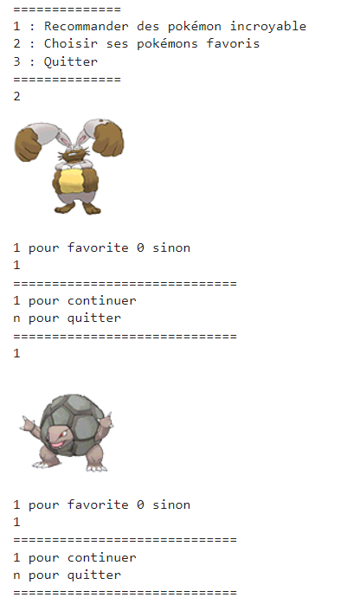

Pour pouvoir recommander des pokémons il faut que l’utilisateur donne son avis sur plusieurs images pour que l’analyse est du sens.

Méthode d’analyse de données :

Pour proposer un système de prédiction on utilise un arbre de décision grâce avec une méthode de random forest classifier.
Pour cette prédiction, on utilise l’information des types des pokémons que l’on attribue à un label pour pouvoir utiliser des valeurs numériques.

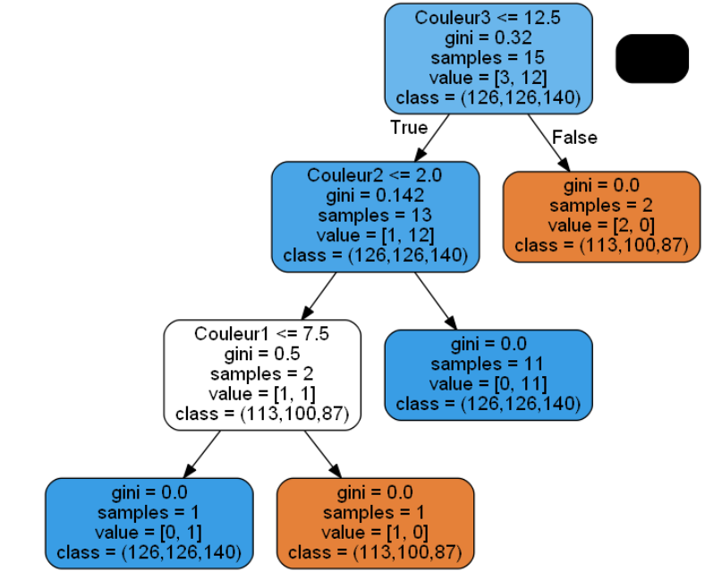

Conclusion :

Pour le moment le système de recommandation ne se base uniquement sur les types pour proposer des images sensibles d’intéresser l’utilisateur, il serait intéressant de rajouter l’analyse de la couleur pour prendre la décision en se basant sur une régression linéaire. De plus, la gestion de plusieurs utilisateurs différents serait une bonne amélioration.

